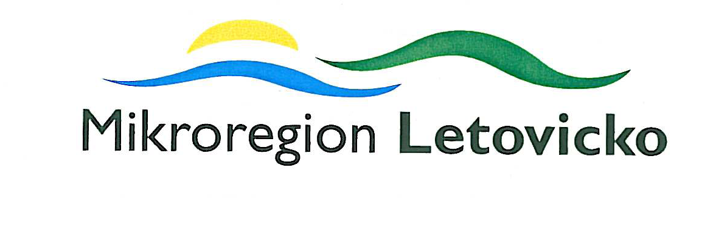

Letovice, dne 16.2.2011

Pozvánka

na Valnou hromadu Mikroregionu Letovicko, která se koná

ve čtvrtek 3. března 2011 v 15,30 hod

v zasedací místnosti MěÚ Letovice

Program jednání:

1/ Zahájení
2/ Projekt: Cyklistická trasa Rudka u Kunštátu - Prostřední Poříčí – I.etapa,
3/ Rozpočtové opatření
4/ Různé
5/ Diskuse, závěr

Vladimír Stejskal
předseda mikroreginu Letovicko

Mikroregion Letovicko
městský úřad letovice, masarykovo nám. 19, 679 61 letovice
Telefon: 516 482 214, 603 564 579, 516 482 252 - ústřednaFax: 516 474 111 e-mail: mu.stejskal@letovice.net

